

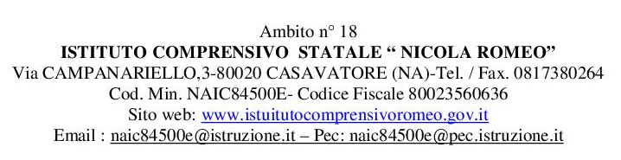
CODICE UFFICIO 118
MODULO……………
GRIGLIA DI OSSERVAZIONE
 | PARTECIPAZIONE |  |  |  |  |  | AUTONOMIA |  |  |  | METODO
ALUNNI | Partecipa con interesse all’attività |  |  | Mostra capacità di comprensione e analisi |  |  | Mostra capacità di organizzazione autonoma del lavoro |  |  |  |  | Apprende e utilizza le diverse strategie risolutive proposte dal docente
ALUNNI | SI | NO | IN PARTE | SI | NO | IN PARTE | SI | NO | IN PARTE |  |  | SI | NO | IN PARTE

